Шаблон отчёта по лабораторной работе №6

Арифметические операции в NASM.

Саидова Маржина Авдулвохидовна

Содержание

# 1 Цель работы

Освоение арифметических инструкций языка ассемблера NASM.

# 2 Задание

1. Создать каталог для программ лабораторной работы № 6.
2. Создать файл lab6-1.asm и ввести в файл lab6-1.asm текст программы из листинга 6.1. Создать исполняемый файл и запустить его.
3. Исправить текста программы (Листинг 6.1), создать исполняемый файл и запустить его.
4. Создать файл lab6-2.asm и ввести в него текст программы из листинга 6.2. Исправить текст программы (Листинг 6.2). Создать исполняемый файл и запустите его.
5. Заменить функцию iprintLF на iprint. Создать исполняемый файл и запустить его.
6. Создать файл lab6-3.asm. Ввести текст программы из листинга 6.3.
7. Изменить текст программы для вычисления выражения 𝑓(𝑥) = (4 ∗ 6 + 2)/5. Создать исполняемый файл и проверить его работу.
8. Создать файл variant.asm в каталоге. Ввести в файл variant.asm текст программы из 6.4 листинга. Создать исполняемый файл и запустить его.
9. Ответить на вопросы.
10. Самостоятельная работа

# 3 Теоретическое введение

Здесь описываются теоретические аспекты, связанные с выполнением работы.

Например, в табл. 1 приведено краткое описание стандартных каталогов Unix.

Таблица 1: Описание некоторых каталогов файловой системы GNU Linux

| Имя каталога | Описание каталога |
| --- | --- |
| / | Корневая директория, содержащая всю файловую |
| /bin | Основные системные утилиты, необходимые как в однопользовательском режиме, так и при обычной работе всем пользователям |
| /etc | Общесистемные конфигурационные файлы и файлы конфигурации установленных программ |
| /home | Содержит домашние директории пользователей, которые, в свою очередь, содержат персональные настройки и данные пользователя |
| /media | Точки монтирования для сменных носителей |
| /root | Домашняя директория пользователя root |
| /tmp | Временные файлы |
| /usr | Вторичная иерархия для данных пользователя |

Более подробно про Unix см. в [1–4].

# 4 Выполнение лабораторной работы

1. Создать каталог для программ лабораторной работы № 6.

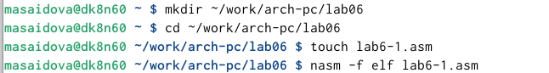

Рис. 1: каталог лаб6

1. Создать файл lab6-1.asm и ввести в файл lab6-1.asm текст программы из листинга 6.1. Создать исполняемый файл и запустить его.

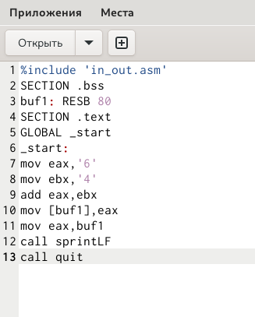

Рис. 2: текст программы из листинга 6.1

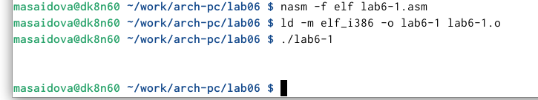

Рис. 3: запуск исполняемый файл

1. Исправить текста программы (Листинг 6.1), создать исполняемый файл и запустить его.

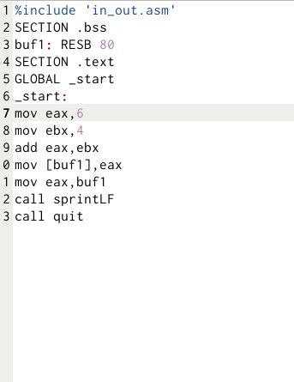

Рис. 4: исправленый текст (листинг 6.1)



Рис. 5: запуск файла

1. Создать файл lab6-2.asm и ввести в него текст программы из листинга 6.2.

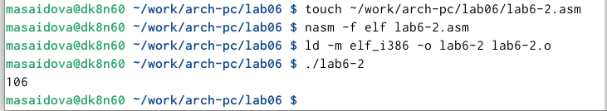

Рис. 6: запуск lab6-2

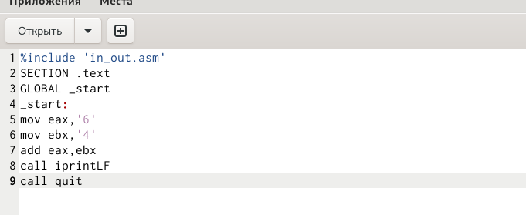

Рис. 7: текст из листинга 6.2

1. Исправить текст программы (Листинг 6.2). Создать исполняемый файл и запустите его.

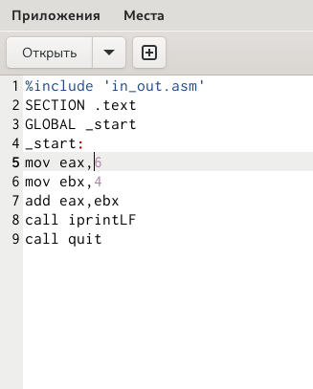

Рис. 8: исправленный текст

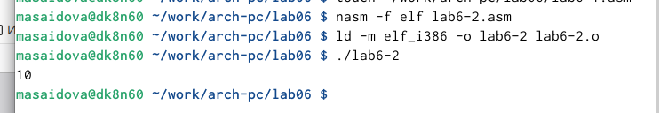

Рис. 9: запуск файла

1. Заменить функцию iprintLF на iprint. Создать исполняемый файл и запустить его.

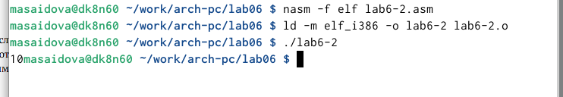

Рис. 10: запуск файла с заменой

1. Создать файл lab6-3.asm. Ввести текст программы из листинга 6.3. Запустить файл.

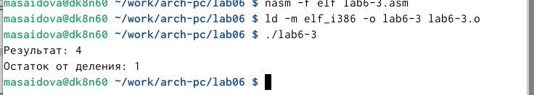

Рис. 11: запуск файла lab6-3.asm

1. Изменить текст программы для вычисления выражения 𝑓(𝑥) = (4 ∗ 6 + 2)/5. Создать исполняемый файл и проверить его работу.

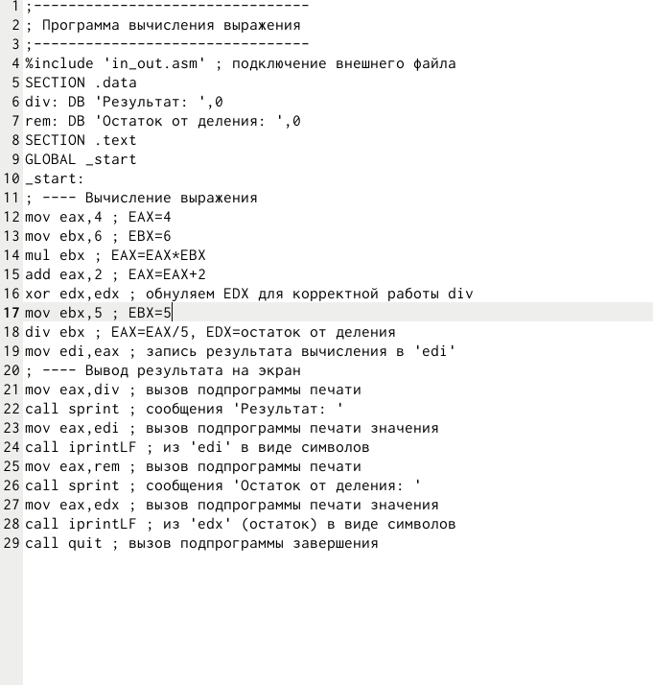

Рис. 12: изменения текста

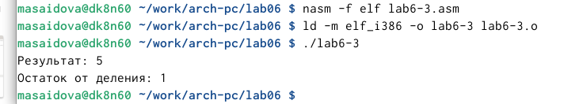

Рис. 13: проверка работы файла

1. Создать файл variant.asm в каталоге. Ввести в файл variant.asm текст программы из 6.4 листинга. Создать исполняемый файл и запустить его.

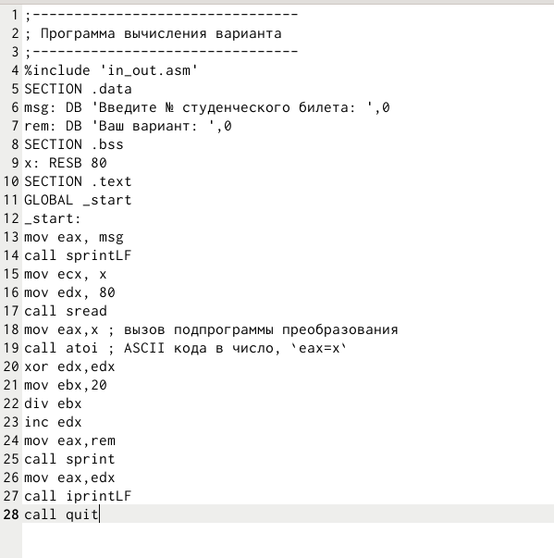

Рис. 14: листинг 6.4

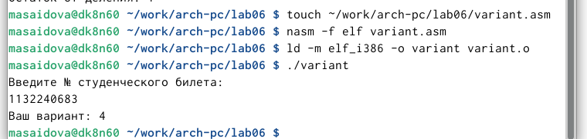

Рис. 15: запуск файла

1. Ответить на вопросы:

Какие строки листинга 6.4 отвечают за вывод на экран сообщения ‘Ваш вариант:’? mov eax, rem call sprint 2 Для чего используется следующие инструкции? mov ecx, x mov edx, 80 call sread Для полученния данных с клавиатуры. Для чего используется инструкция “call atoi”? Для преобразования ASCII кода в число Какие строки листинга 6.4 отвечают за вычисления варианта? xor edx, edx mov ebx, 20 div ebx inc edx В какой регистр записывается остаток от деления при выполнении инструкции “div ebx”? Для чего используется инструкция “inc edx”? Увелечение edx на 1 Какие строки листинга 6.4 отвечают за вывод на экран результата вычислений? mov eax, edx call iprintlF

1. Самостоятельная работа

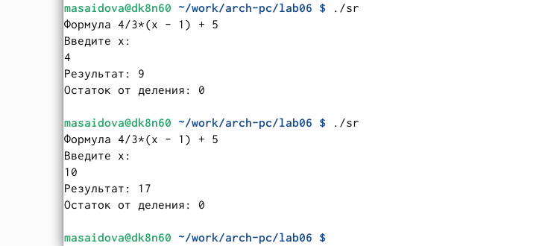

Рис. 16: проверка работы файла

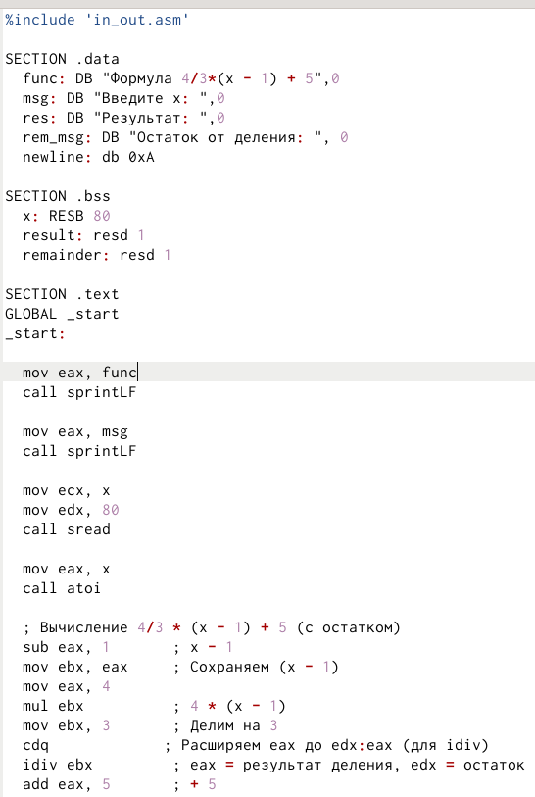

Рис. 17: текст программы

# 5 Выводы

Освоила арифметические инструкции языка ассемблера NASM.

# Список литературы

1. Таненбаум Э., Бос Х. Современные операционные системы. 4-е изд. СПб.: Питер, 2015. 1120 с.

2. Robbins A. Bash Pocket Reference. O’Reilly Media, 2016. 156 с.

3. Zarrelli G. Mastering Bash. Packt Publishing, 2017. 502 с.

4. Newham C. [Learning the bash Shell: Unix Shell Programming](http://www.amazon.com/Learning-bash-Shell-Programming-Nutshell/dp/0596009658). O’Reilly Media, 2005. 354 с.